

**Requirement Document**

**Disclaimer**

**Ford China**



Contents

1. Introduction 介绍 3

1.1. Overview 概述 3

1.2. Change log 变更记录 3

2. Product User Requirement 使用者需求 4

2.1. Target Customer 目标客户 4

3. Feature Requirement 功能需求 4

3.1. Features Overview 功能总览 4

3.2. Functions Description 功能详情 5

车机 5

APP 6

4. 运营 8

# Introduction 介绍



## Overview 概述

该文档为产品设计描述文档，开发人员、测试人员进行后续产品开发工作的指导性文档。

## Change log 变更记录

|  |  |  |  |  |
| --- | --- | --- | --- | --- |
| Version | Author | Description | Affected Sections | Revision Date |
| ***1.0*** | ***Shu Liancong*** | ***Initial Release*** |  | ***2022.8.23*** |

* 1. ***Product General Information and Definition of Success 产品简介和业务目标***

**产品简介：**SYNC+3.0 Disclaimer共含有三份文件，包含《SYNC+个人信息保护政策》；《SYNC+系统条款》；《互联条款和条件》 ，相同品牌车型的三份文件内容一致，所以福特品牌，林肯品牌，Mach-E品牌有符合各自要求的上述三份文件。Disclaimer可以通过各品牌APP上、IVI Setting 模块进行查看。APP和IVI Disclaimer各自独立运营，由于APP发版时间不一致，所以会出现IVI端和APP端Disclaimer版本不一致的情况。原则上应该保证APP端比IVI端版本更新。



# Product User Requirement 使用者需求

## Target Customer 目标客户

Phase 5软件所有项目。包括CDX707；U611MCA；U625MCA；U718；CX788

# Feature Requirement 功能需求

## Features Overview 功能总览

|  |  |  |
| --- | --- | --- |
|  |  | 功能描述 |
| 1 | 车机 | Disclaimer内容支持online更新显示 |
| 2-1 | APP | Disclaimer内容可以查看 |
| 2-2 | 注册账号时对*《*SYNC+个人信息保护政策*》进行授权同意* |
| 2-3 | 绑定车辆是对Disclaimer进行授权同意 |
| 2-4 | 当App软件升级同时伴有Disclaimer有更新时，用户需要重新授权同意 |



## Functions Description 功能详情

### 车机

方案：

车机出厂时会内置默认版的HTML，一个自然日内第一次车辆点火 ，Sync+开机之后，车机会向云端请求是否有内容更新，若有更新，TSP service将会将最新版的HTML download到车机本地，供Setting 模块调用显示。

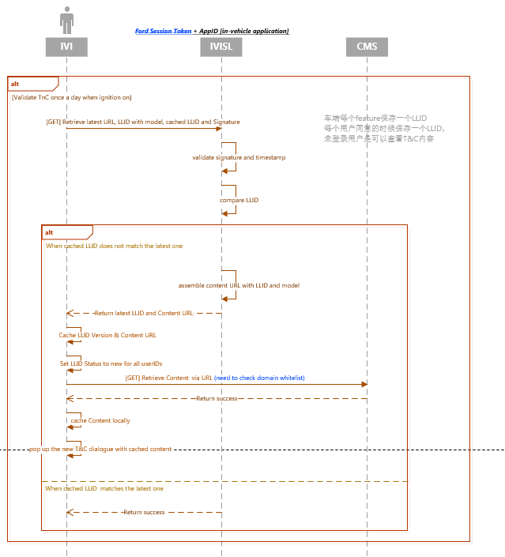

|  |  |
| --- | --- |
| **Description** | 1 用户打开车机，可以在 Setting功能下查看最新版Disclaimer内容 |
| **Pre-Conditions** | 1. 一个自然日内第一次车辆点火 2. 网络正常 3. Sync+ 开机 4. CMS中有新的Disclaimer内容 |
| **Trigger** | 进入 Sync+ Setting下法律条款页面 |
| **Expected Behavior** | 1. 显示最新版Disclaimer内容 |

特殊case



1. 车机向云端请求并下载最新版到本地需要一定时间，再此时间内，用户查看Disclaimer，看到的是旧版Disclaimer。当本地下载完成之后，用户将会看到新版的Disclaimer。
2. 车机Master Reset之后，车机内的Disclaimer将会恢复到出厂版本，车机会向云端请求最新版本，若此时网络不好或者请求失败，用户将会看到出厂版本Disclaimer内容。

### APP

|  |  |
| --- | --- |
| **Description** | 2-1 Disclaimer内容可以查看 |
| **Pre-Conditions** | 1. 网络通畅 |
| **Trigger** | 用户打开APP-我的-Setting-法律声明/个人信息保护政策 |
| **Expected**  **Behavior** | 可以查看Disclaimer内容 |

|  |  |
| --- | --- |
| **Description** | 2-2 注册账号时对*《*SYNC+个人信息保护政策*》进行授权同意* |
| **Pre-Conditions** | 1. 网络正常 2. 用户初次进入APP |
| **Trigger** | 点击App 入口 |
| **Expected**  **Behavior** | 弹出《SYNC+个人信息保护政策》供用户授权同意 |



|  |  |
| --- | --- |
| **Description** | 2-3 绑定车辆是对Disclaimer进行授权同意 |
| **Pre-Conditions** | 1. 网络正常 2. 用户账号登录 |
| **Trigger** | 用户进度绑定车辆步骤 |
| **Expected**  **Behavior** | 用户有供用户授权同意Disclaimer的界面 |

|  |  |
| --- | --- |
| **Description** | 2-4 当App软件升级同时伴有Disclaimer有更新时，用户需要重新授权同意 |
| **Pre-Conditions** | 1. 网络正常 2. 在App更新 3. Disclaimer有更新 |
| **Trigger** | 用户第一次进入App入口 |
| **Expected** | 弹出新版*《*SYNC+个人信息保护政策*》供用户授权同意* |

# 运营



|  |  |
| --- | --- |
| **Description** | **App Disclaimer 运营**   1. 当Disclaimer有更新时，TL会将新版Disclaimer发给各品牌App项目，由各品牌APP项目人员结合App 软件更新计划在最近的更新中上线   **IVI Disclaimer 运营**   1. 当Disclaimer有更新时，运营人员会将新版Disclaimer内容上传Climes系统后再将各车型对应的HTML上传到CMS系统中，待收到车机请求时，IVISL将返回最新版Disclaimer HTML URL供车机端下载。 |